# CUESTIONARIO - MAQUINAS VIRTUALES:

### <ul>

### <li> ¿Qué es un usuario ROOT en Linux? </li>

El usuario ROOT es aquel que tiene acceso completo al sistema, como un administrador. Esto, por razones de seguridad, dándole prioridad sobre los usuarios normales.

En el caso de Kubuntu no se incluye el usuario root en el sistema. En su lugar, aparece el concepto usuario sudo que se le asigna a usuarios individuales que pueden hacer cambios administrativos individualmente.

### <li> ¿Por qué ubuntu no me deja establecer la contraseña durante la instalación? </li>

Es normal que no se le asigne una contraseña al usuario root en la instalación de ubuntu. En su lugar, como mencionamos en la pregunta anterior, tenemos el usuario sudo, que funciona a través del siguiente comando:



Con este comando los usuarios pueden realizar tareas de root o de administrador.

### <li>¿Cuáles son los procesos típicos de Linux? </li>

Tenemos 5 procesos básicos o procesos de estado en LINUX. Son los siguientes:

1. running & runnable
2. interruptable_sleep
3. uninterruptable_sleep
4. stopped
5. zombie

</ul>

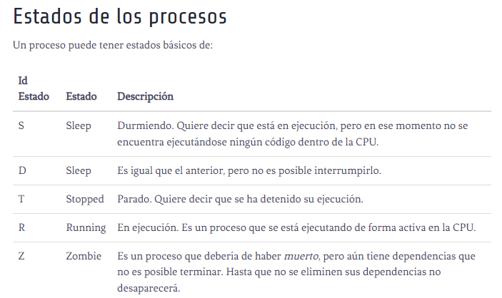

| **Participantes del equipo 1.** |
| --- |
| Carolina Benitez |
| Nicolas Cardenas |
| Tomas Suarez |
| Juaquin Dominguez Lodeiro |
| Daniel Henry Pomareda |
| Carlos Daniel Sanchez Jimenez |